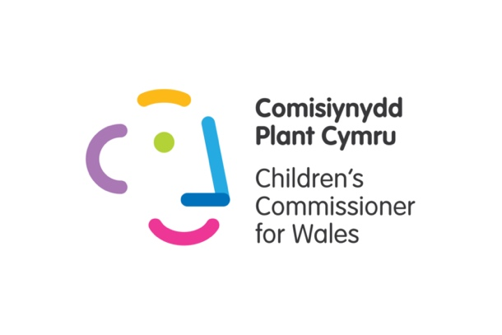
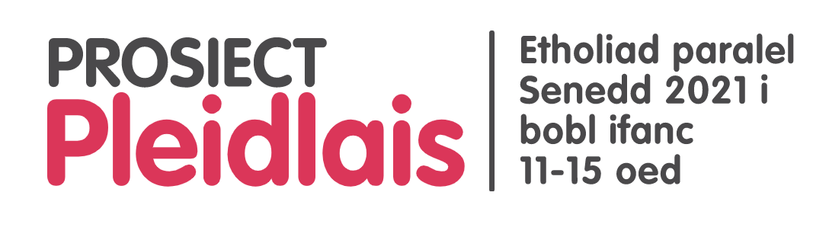

Annwyl Athro,

Rydyn ni'n gobeithio bydd y cynllun gwers yma yn helpu eich disgyblion i ddysgu mwy am bolisïau'r pleidiau, ac yn eu helpu i ddewis i bwy i bleidleisio drostyn nhw yn yr etholiad paralel.

Fel sefydliad anwleidyddol, allwn ni ddim rhoi gwybodaeth i chi ar ran pleidiau gwleidyddol, e.e. fersiynau syml o faniffestos neu fideos ayyb.

Ond rydyn ni wedi annog pleidiau sy'n sefyll yng Nghymru eleni i gyhoeddi deunyddiau sy'n addas i bobl ifanc, yn cynnwys pobl ifanc sy'n cymryd rhan yn ein hetholiad paralel ni.

Pan mae'r rhain yn cael eu cyhoeddi, byddwch chi'n gallu ffeindio nhw ar wefannau'r pleidiau. Mae dyddiad cyhoeddi rhai maniffestos wedi cael eu gohirio oherwydd marwolaeth y Dug Caeredin.

Ond fel rydyn ni wedi nodi yn y cynllun gwers yma, mae yna sawl ffordd gall disgyblion dysgu mwy am safbwyntiau pleidiau gwahanol. Yn ogystal ag ystyried maniffestos gall disgyblion gwneud pethau fel gwylio fideos, edrych ar gyfrifon cyfryngau cymdeithasol, neu ystyried taflenni (leaflets) pleidiau.

Rydyn ni wedi cynnig opsiynau manwl yn y cynllun gwers yma.

Yn amlwg wrth ddysgu'r wers hon mae'n bwysig i aros yn niwtral, heb ddatgelu sut rydych chi'n dueddol o bleidleisio mewn etholiadau.

Os oes unrhyw gwestiwn gennych, neu os ydych chi eisiau help gydag unrhywbeth, plîs cysylltwch gyda ni -
prosiectpleidlais@complantcymru.org.uk

Gwers 3

Amcanion y wers:

- Bydd y disgyblion yn ystyried eu prif flaenoriaethau ar gyfer yr etholiad
- Bydd y disgyblion yn dysgu am nodau pob plaid trwy ddarllen maniffestos
- Bydd y disgyblion yn teimlo’n fwy parod i bleidleisio yn y Prosiect Pleidlais

Nodyn i athrawon: canllaw yw’r amseriadau a nodir yn y cynllun gwers hwn. Efallai byddwch chi am ganiatáu mwy neu lai o amser i’r disgyblion ar gyfer pob gweithgaredd, yn dibynnu ar anghenion y grŵp.

Deilliant dysgu | Gweithgaredd | Gwybodaeth ychwanegol
Myfyrio ar y wers ddiwethaf | Atgoffwch y disgyblion fod gan Gymru ei senedd ei hun sy’n creu cyfreithiau i Gymru yn unig. Ei enw yw’r Senedd, neu Senedd Cymru – sy’n golygu’r un peth. Mae rhai meysydd lle mae’r Senedd yn methu creu cyfreithiau – Senedd y Deyrnas Unedig yn San Steffan sy’n gyfrifol am greu cyfreithiau yn y meysydd hynny.  Crynhoi’r dysgu o’r wers ddiwethaf trwy ofyn y cwestiynau canlynol:  - Sawl aelod sydd yn y Senedd? (60)  - Mae 40 o’r ardaloedd llai yma yng Nghymru, beth ydyn nhw? (Etholaethau)  - Mae 5 o’r ardaloedd mwy yma yng Nghymru, beth ydyn nhw? (Rhanbarthau)  Defnyddiwch y map yma os ydych chi eisiau atgoffa disgyblion yn weledol.  Atgoffwch y disgyblion fod y rhan fwyaf o Aelodau’r Senedd (AS) yn perthyn i blaid. Mae rhai yn sefyll yn ‘Annibynnol’.  Atgoffwch y disgyblion, pan fyddan nhw’n pleidleisio, y bydd ganddyn nhw un bleidlais ar gyfer eu hetholaeth (bydd un AS yn cael ei ethol) ac un bleidlais ar gyfer eu rhanbarth (bydd pedwar AS yn cael ei ethol).  (5 munud) | Bydd y rhan hon o’r wers yn berthnasol i’r rhai sydd wedi cwblhau Gwersi 1 a 2 yn unig.  Os ydych chi’n cychwyn gyda’r wers hon, gallech chi addasu’r cwestiynau i ddarganfod faint mae disgyblion yn ei wybod am y Senedd.
Bydd y disgyblion yn ystyried eu prif flaenoriaethau ar gyfer yr etholiad | Dywedwch wrth y disgyblion eich bod chi’n mynd i feddwl yn y wers hon am y pethau sy’n bwysig iddyn nhw a sut gall hynny eu helpu i benderfynu dros bwy i bleidleisio.  Opsiynau Gweithgaredd:  Opsiwn 1:  Gofynnwch i’r disgyblion greu ‘Diemwnt 9’ o faterion y mae gan y Senedd bŵer drostynt. Gallan nhw ddefnyddio’u syniadau eu hunain neu ddefnyddio’r symbolau yn Atodiad 1. Dywedwch wrth y disgyblion am ddefnyddio’u tri uchaf ar gyfer y matrics sgorio yn y gweithgaredd nesaf.  Opsiwn 2:  Gofynnwch i’r disgyblion feddwl am y tri phrif beth bydden nhw’n gwneud, petaen nhw’n gyfrifol am Gymru. Dywedwch wrth y disgyblion am ddefnyddio’u syniadau ar gyfer y matrics sgorio yn y gweithgaredd nesaf.  Opsiwn 3:  Gofynnwch i’r disgyblion chwilio am dri llun neu dynnu tri llun sy’n cynrychioli’r pethau sy’n bwysig iddyn nhw. Dywedwch wrth y disgyblion am ddefnyddio’r rhain ar gyfer eu matrics sgorio yn y gweithgaredd nesaf.  (15 munud)
Bydd y disgyblion yn dysgu am nodau pob plaid trwy ddarllen maniffestos | Esboniwch fod y pleidiau gwleidyddol, cyn etholiad, yn cyhoeddi maniffesto. Maniffesto yw rhestr o’r holl bethau maen nhw’n dweud byddan nhw’n eu gwneud, os byddan nhw’n ennill yr etholiad. Efallai bydd ymgeiswyr annibynnol yn cyhoeddi maniffesto eu hunain.  Dywedwch wrth y disgyblion y byddan nhw’n edrych ar faniffestos gwahanol bleidiau, sydd wedi cael eu cyhoeddi ar gyfer etholiad Senedd 2021.  Byddan nhw’n cymharu eu prif flaenoriaethu nhw gyda maniffestos y pleidiau.
Bydd y disgyblion yn teimlo’n fwy parod i bleidleisio yn y Prosiect Pleidlais | Mae yna sawl opsiwn yma - dewisiwch beth bynnag sy'n siwtio eich disgyblion chi.  Osiwn A  Ysgrifennon ni at y pleidiau sy'n sefyll ym mhob etholaeth i ofyn iddyn nhw am eu blaenoriaethau i bobl ifanc os bydden nhw'n enill yr etholiad.  Y pleidiau hynny yw: Ceidwadwyr, Democratiad Rhyddfrydol, Llafur, Reform UK, Plaid Cymru.  Gaethon ni ymatebion gan y Democratiaid Rhyddfrydol, Llafur, a Phlaid Cymru.  Rydyn ni wedi rhoi eu hymatebion yn y dogfen yma.  Ar gyfer y pleidiau/ymgeiswyr eraill yn sefyll yn eich ardal chi, beth am ddefnyddio tudalen cymharu y BBC, neu defnyddio y spreadsheet yma i ebostio eich ymgeiswyr lleol?  Opsiwn B  Defnyddio gwefan sy'n cymharu polisiau pleidiau gwahanol:  https://www.bbc.co.uk/cymrufyw/56541713  Opsiwn C  Defnyddiwch ein spreadsheet i weld pwy sy'n sefyll yn eich etholaeth chi.  Ebostiwch yr ymgeiswyr yn esbonio bod eich disgyblion yn cymryd rhan mewn etholiad paralel wedi ei drefnu gan y Comisiynydd Plant, a bod eich disgyblion eisiau gwybod eu blaenoriaethau ar gyfer plant a phobl ifanc. Beth bydden nhw'n ei wneud os ydyn nhw'n cael ei ethol? Gwnewch yn siwr i roi dyddiad cau iddynt am ymatebion.  Os hoffech chi unrhyw help gyda hyn plis ebostiwch ni.  Rydyn ni wedi creu templed ebost i chi:  Annwyl ymgeiswyr ENW EICH ETHOLAETH  Rydw i'n dysgu yn ENW'R YSGOL  Mae fy nisgyblion yn cymryd rhan mewn etholiad paralel wedi ei drefnu gan Gomisiynydd Plant Cymru.  Ar DYDDIAD bydd y disgyblion yn dysgu mwy am beth sydd gan bob ymgeisydd/plaid i'w cynnig iddynt.  Os gwelwch yn dda, allwch chi anfon 3 pwynt bwled syml i fi sy'n esbonio beth byddwch chi/eich plaid yn ei wneud os ydych chi'n ennill y sedd/yr etholiad?  Ga i dderbyn rhain erbyn DYDDIAD os gwewlch yn dda?  Sut byddwch chi’n gwybod pwy sy’n sefyll yn eich etholaeth a’ch rhanbarth?  Rydyn ni wedi creu’r daenlen yma i ddangos y wybodaeth yma i chi.  Lle bo modd, mae’r daenlen hon yn cynnwys manylion proffiliau cyfryngau cymdeithasol yr ymgeiswyr a’u gwefannau, fel bod modd i’r disgyblion ddefnyddio’r rheiny hefyd os ydyn nhw eisiau.  Cofiwch ar gyfer yr etholiad paralel rydyn ni'n defnyddio côd post yr ysgol i ddewis yr etholaeth/rhanbarth bydd disgyblion yn pleidleisio ynddyn nhw.  Sut bydda i’n gwybod ym mha etholaeth a rhanbarth y mae’r ysgol?  Os nad ydych chi’n siŵr ym mha etholaeth y mae eich ysgol, edrychwch ar y daenlen hon.  Opsiwn Ch  Mae Wales Online yn cynnal sesiwn cwestiwn ac ateb i bobl ifanc ac arweinwyr pleidiau gwahanol ar 8yh ar Ddydd Mercher 14 Ebrill, yn rhoi pobl ifanc cyfle i ofyn cwestiynau iddynt yn uniongyrchol am yr hyn sy'n bwysig iddynt.  Bydd hyn yn cael ei ddarlledu ar sianel YouTube a Facebook Wales Online, ac ar gael i'w wylio ar ôl y darllediad byw.  Efallai bydd hyn hefyd yn adnodd defnyddiol ar gyfer yr ystafell ddosbarth i helpu disgyblion.  Opsiwn D  Gofynnwch i’r disgyblion ddewis maniffestos pleidiau a chwblhau’r matrics sgorio (templed yn Atodiad 2).  Bydd y disgyblion yn gallu cael hyd i faniffesto plaid trwy fynd i brif wefan y blaid honno.  Mae tab ar y spreadsheet yma yn cynnwys lincs i wefannau'r pleidiau.  Gall y disgyblion edrych ar gynifer neu gyn lleied o’r maniffestos ag maen nhw’n dymuno.  Gallai’r disgyblion roi cynnig ar chwilio am wybodaeth o ffynonellau eraill hefyd, i’w helpu i benderfynu, fel storïau newyddion, fideos YouTube a phostiadau cyfryngau cymdeithasol.  Gallen nhw hefyd ddod ag unrhyw daflenni gwleidyddol gafodd eu postio atyn nhw i mewn.  Ar ôl gorffen, gofynnwch y cwestiynau canlynol:  - Oedd gan unrhyw un blaid â sgôr uchel clir?  - Beth sy’n sefyll allan i chi am y maniffestos?  - Maniffesto pa blaid oeddech chi’n hoffi fwyaf a pham?  - Ydych chi'n meddwl bod y pleidiau wedi gwneud digon i greu deunyddiau sy'n addas i bobl ifanc? Byddwn ni â diddordeb mewn clywed barn disgyblion ar hyn os ydyn nhw eisiau rhannu eu barn gyda ni.  - Allwch chi rannu rhywbeth mae’r blaid yn meddwl sy’n bwysig?  (25 munud) | Gweithgareddau estyn:  1. Gofynnwch i’r disgyblion ddarllen maniffestos y pleidiau. Pa fath o iaith sy’n cael ei defnyddio yn y maniffestos? Sut mae’r wybodaeth yn cael ei chyflwyno? Sut maen nhw’n perswadio pobl i bleidleisio drostyn nhw? Ydy'r blaid wedi creu unrhyw wybodaeth sy'n addas i bobl ifanc?  2. Gofynnwch i’r disgyblion ystyried dibynadwyedd gwahanol ffynonellau gwybodaeth yng nghyswllt etholiadau. Gallech chi rannu’r wers fer/cyflwyniad byr yma ar newyddion ffug (newyddion sy’n anghywir ac yn camarwain) gyda nhw.  3. Gofynnwch i’r disgyblion ysgrifennu e-bost at eich ymgeiswyr lleol yn gofyn iddyn nhw beth byddan nhw neu eu plaid yn gwneud i helpu pobl ifanc yng Nghymru/i helpu eich ardal/i wella rhywbeth penodol sy’n bwysig iddyn nhw?
Cloi | Gorffennwch y wers trwy atgoffa’r disgyblion y byddan nhw’n cael cyfle i bleidleisio ar ddyddiad XXX (unrhywbryd rhwng Ebrill 19-30) gan fod yr ysgol yn cymryd rhan yn y Prosiect Pleidlais.  Atgoffwch ddisgyblion bod dim angen iddyn nhw ddweud wrth unrhyw un arall sut maen nhw'n bwriadu pleidleisio yn yr etholiad paralel.  Mae ganddyn nhw'r hawl i ddweud eu dweud, ac yr hawl i breifatrwydd.  (5 munud) | Gweithgaredd Estyn:  Gallech chi wahodd disgyblion i greu posteri sy'n hysbysebu'r etholiad paralel yn yr ysgol. Gallai’r posteri gynnwys rheolau pleidleisio (e.e. pleidlais gudd, croes yn y blwch).

Atodiad 1:

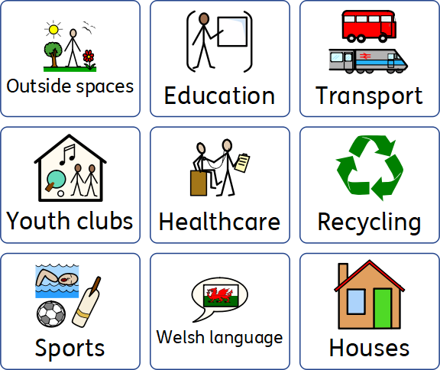

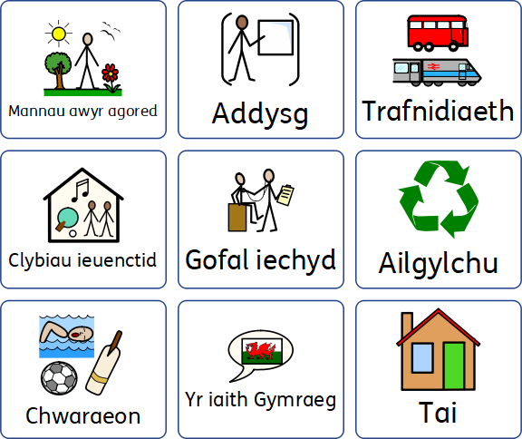

Atodiad 2: Templed Matrics Sgorio
Ysgrifennwch am eich 3 prif flaenoriaeth, neu tynnwch lun ohonyn nhw, yn y golofn gyntaf. Ym mhob blwch, nodwch beth mae pob plaid yn dweud am y blaenoriaethau yn eu tro. Rhowch sgôr i bob plaid (allan o 10) yn ôl faint rydych chi’n hoffi eu syniadau. Adiwch y sgoriau ar y gwaelod.

 | Enw’r blaid: | Enw’r blaid: | Enw’r blaid:
Blaenoriaeth 1: | Sgôr: | Sgôr: | Sgôr:
Blaenoriaeth 2: | Sgôr: | Sgôr: | Sgôr:
Blaenoriaeth 3: | Sgôr: | Sgôr: | Sgôr:
 | Cyfanswm sgôr: | Cyfanswm sgôr: | Cyfanswm sgôr:
Rydyn ni wedi rhoi 3 colofn i chi i ddechrau, ond gallwch chi ychwanegu faint fynnwch chi.

